
医用耗材交易平台操作手册
（配送企业）
V1.0.0

2020年8月4日

目录
1. 使用说明 3
1.1. 浏览器要求 3
2. 登录 3
2.1. 登录 3
3. 配送企业首页 3
4. 发货退货管理 4
4.1. 按订单发货 4
4.2. 按明细发货 5
4.3. 补录单确认 6
4.4. 退货处理 7
4.5. 缺货查询 7

使用说明

浏览器要求
平台建议使用谷歌浏览器(Google Chrome)，以保证完全兼容。

登录

登录
- 使用地址：http://hebei.udplat.com/，登录平台；
- 进入平台后，取得账号密码后，输入用户名和密码，点击【立即登录】进入系统（如下图）
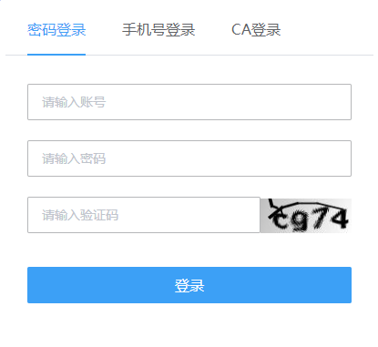

配送企业首页
登录系统后，选择耗材交易入口进入，在配送企业首页可以看到待办事项、配送企业产品数量、公告通知、订单金额，耗材产品采购本月排名TOP10和配医疗机构订单金额本月排行TOP10。
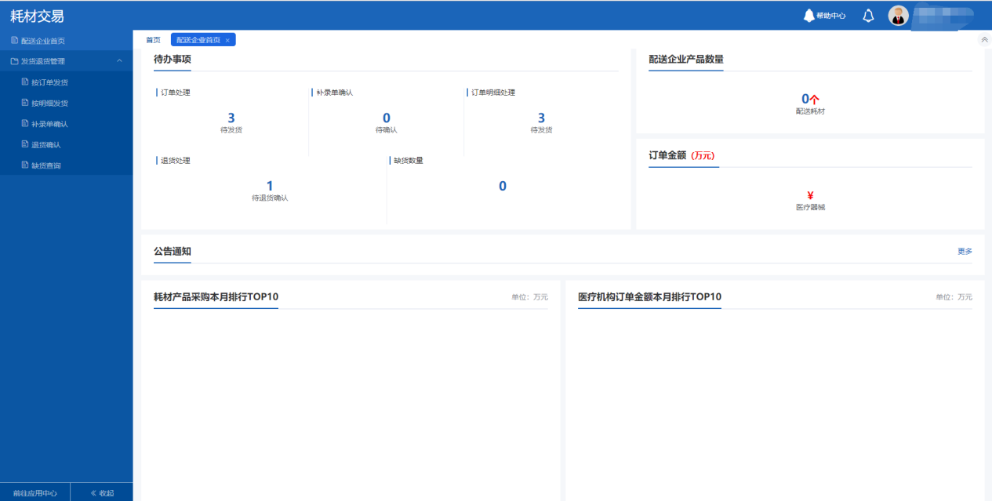

发货退货管理

按订单发货
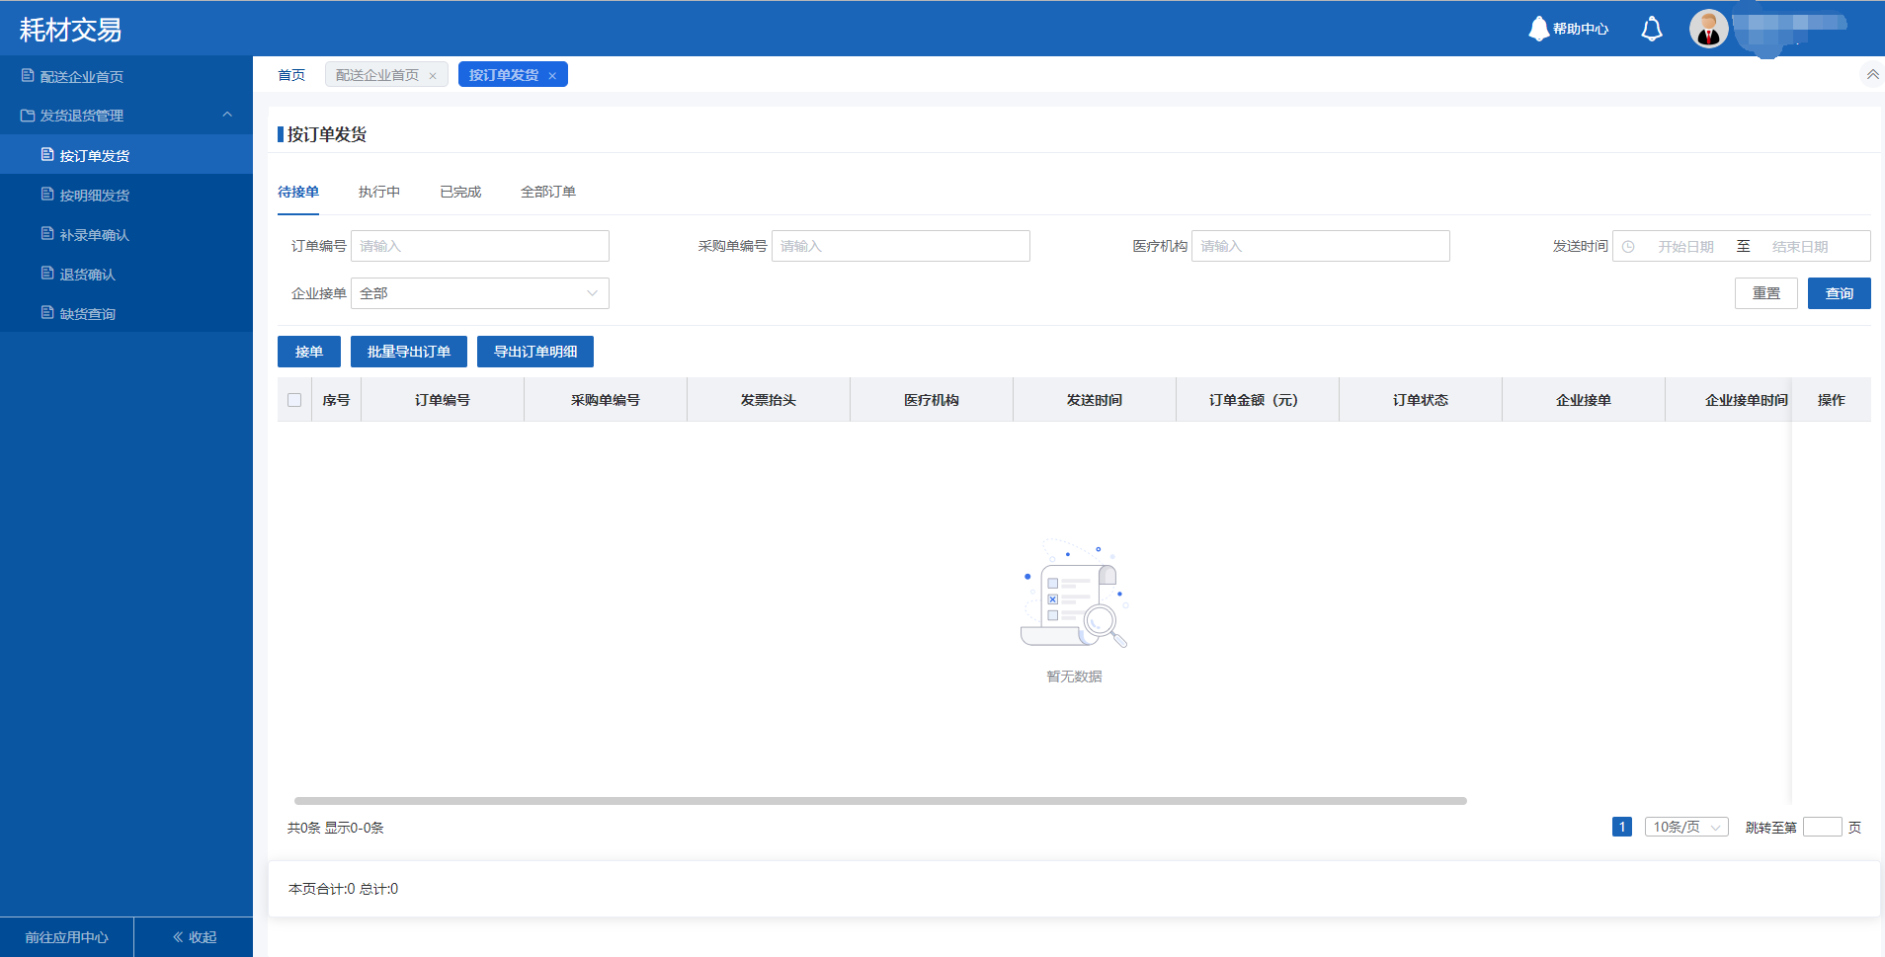
按订单发货页面有4个页签，具体作用如下：
待接单 | 配送企业还未接单的订单，该页面提供查询、发货、接单、批量导出订单、导出订单明细功能。
执行中 | 配送企业未发货完全的订单，该页面提供查询、补发、修改发货、批量导出订单、导出订单明细功能。
已完成 | 订单状态为已完成的所有订单，该页面提供查询、批量导出订单、导出订单明细功能。
全单订单 | 配送企业所有的订单，该页面提供查询、批量导出订单、导出订单明细功能。
发货流程，页面菜单路径：【发货退货管理】-【按订单发货】-待接单页签。
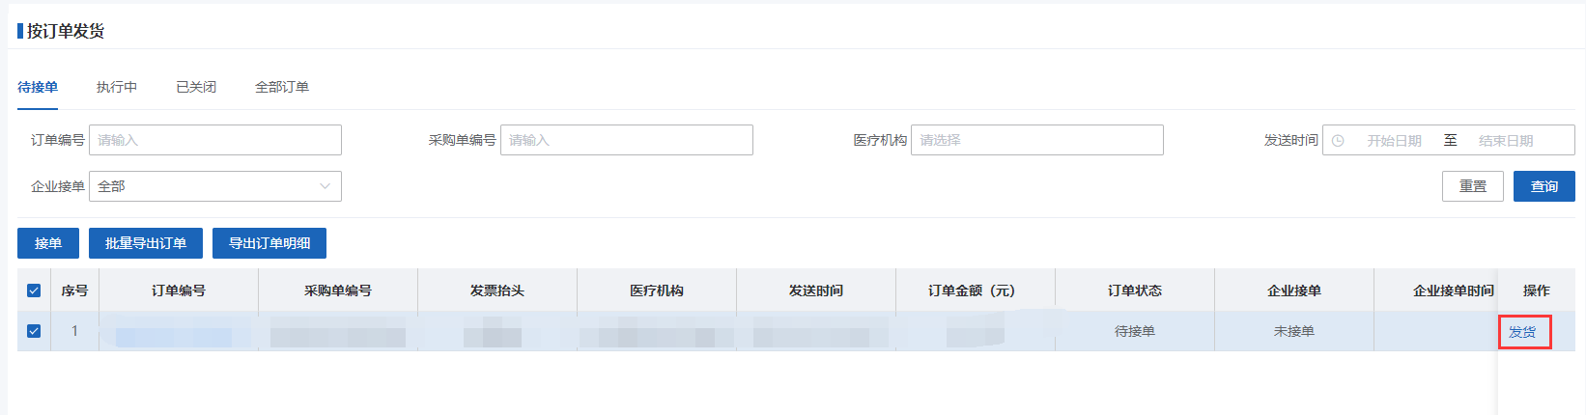
选择一条记录，点击“发货”按钮，进入发货页面，填写发货数量、批次等发货信息，
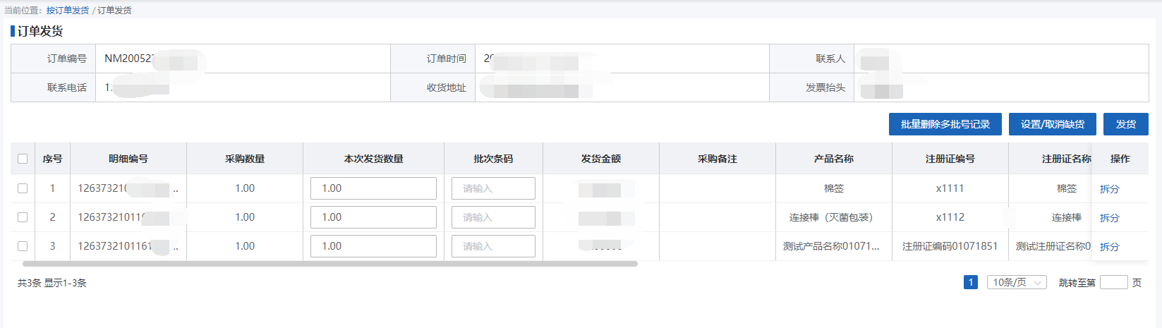


点击“确定”，即创建发送发货单待医疗机构仓管入库确认。
如果设置缺货，需要填写缺货责任方以及原因（注：缺货原因填写后，提交订单发货后，无法更改）
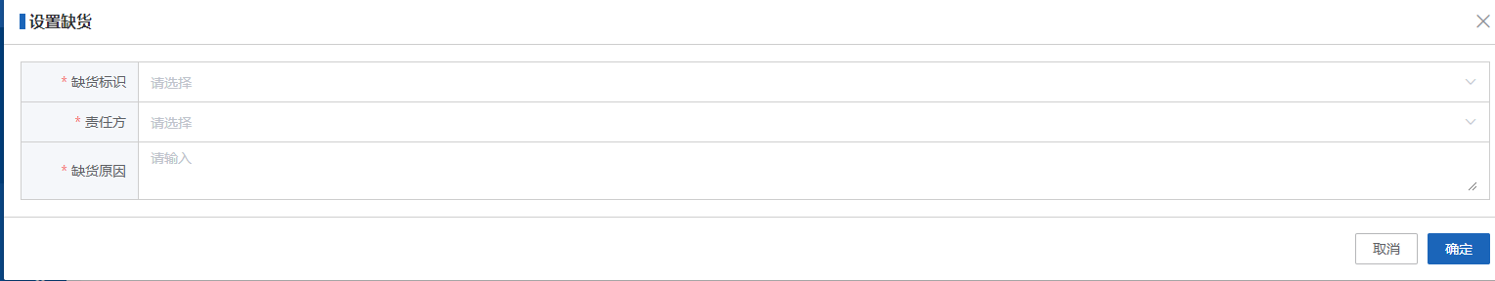
注：1、发货时可设置缺货。（1）发货数量为0，设置缺货为是。该全部缺货的目录将不会创建发货明细。因此医院在收货时在发货明细中看不到缺货的，可在订单详情或者订单发货跟踪中查看缺货情况（2）发货数量大于0，小于订单数量，设置缺货为是。可理解为目录部分数量缺货，剩余数量不可再发货。

按明细发货
页面菜单路径：【发货退货管理】-【按明细发货】。
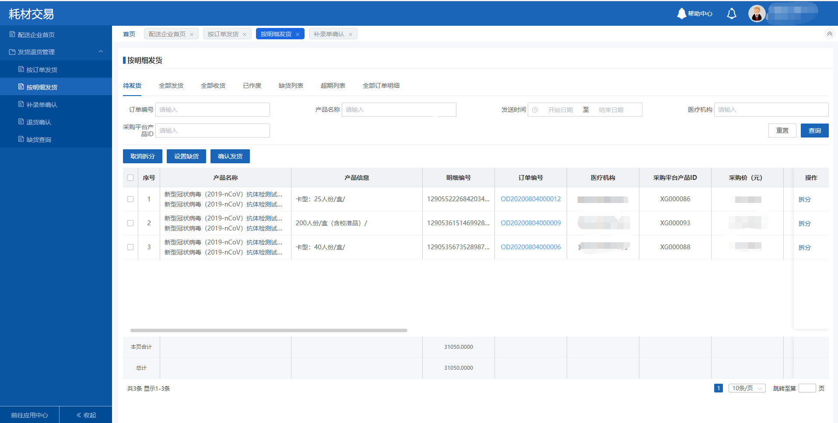
页面上有7个页签
待发货 | 配送企业还未发货的订单，该页面提供查询、确认发货、拆分、设置缺货功能。
全部发货 | 配送企业已发货的订单明细，该页面提供查询、撤回发货功能。
全部收货 | 配送企业发货后，医院确认收货的明细，该页面提供查询功能。
已作废 | 医疗机构发送订单后，在配送企业未提交发货前手工作废的明细，该页面提供查询功能。
缺货列表 | 配送企业部发货时候设置缺货的订单明细，该页面提供查询、查看订单明细功能。
超期列表 | 超期未发货的的订单明细，该页面提供查询、查看订单明细功能。
全部发货明细 | 配送企业所有发货状态的订单明细。

补录单确认
页面菜单路径：【发货退货管理】-【补录单确认】-待确认页签。
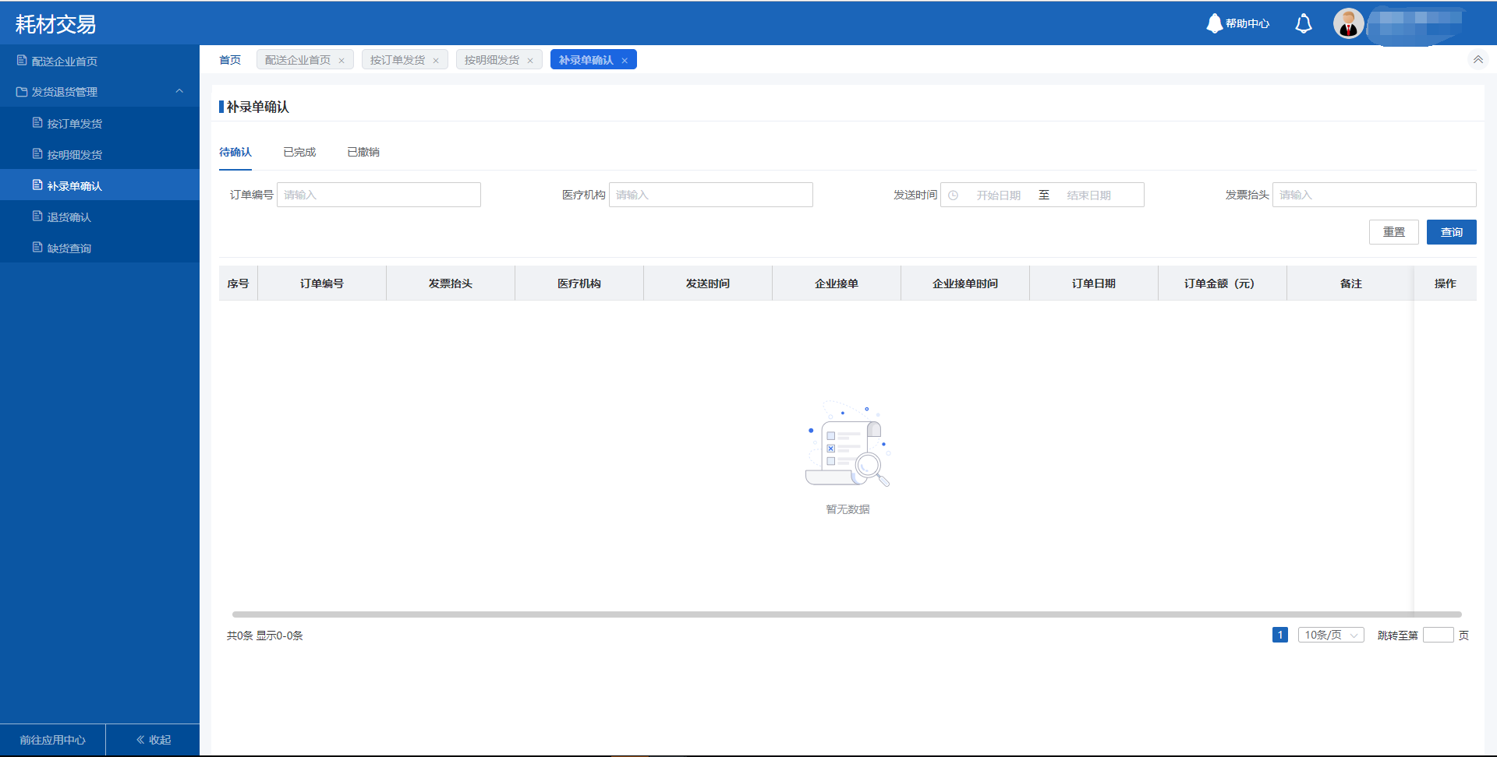
勾选待确认的明细，点击“批量确认”按钮，在确认页面
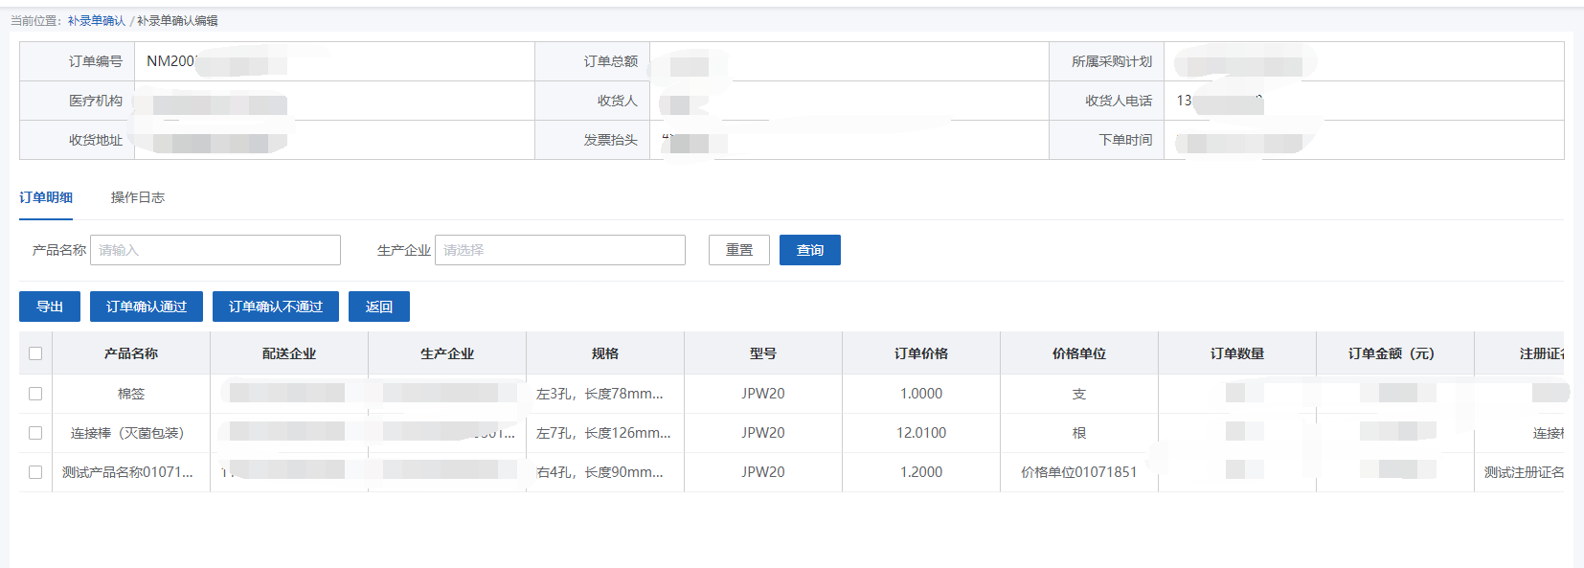
审核信息之后，订单确认通过或订单确认不通过。

退货处理
页面菜单路径：【发货退货管理】-【退货确认】- 待确认页签。勾选待确认的退货明细，批量设置消退发票和消退清单，点击“批量确认”按钮。或勾选待确认的退货明细，点击“批量退回”按钮。
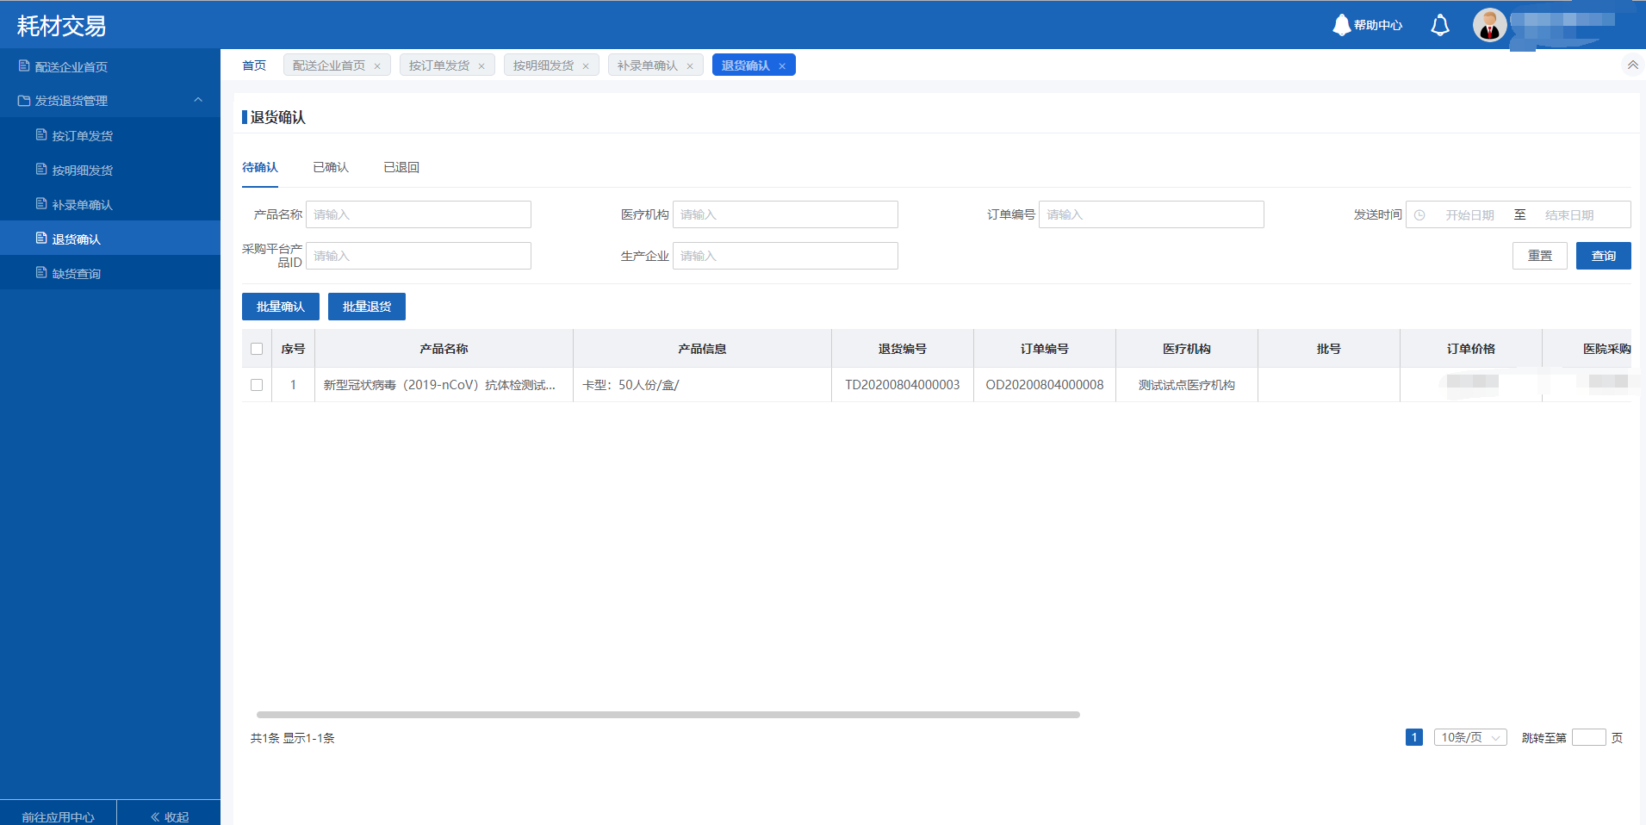

缺货查询
页面菜单路径：【发货退货管理】-【缺货查询】。查询发货时候设置了缺货的订单明细，
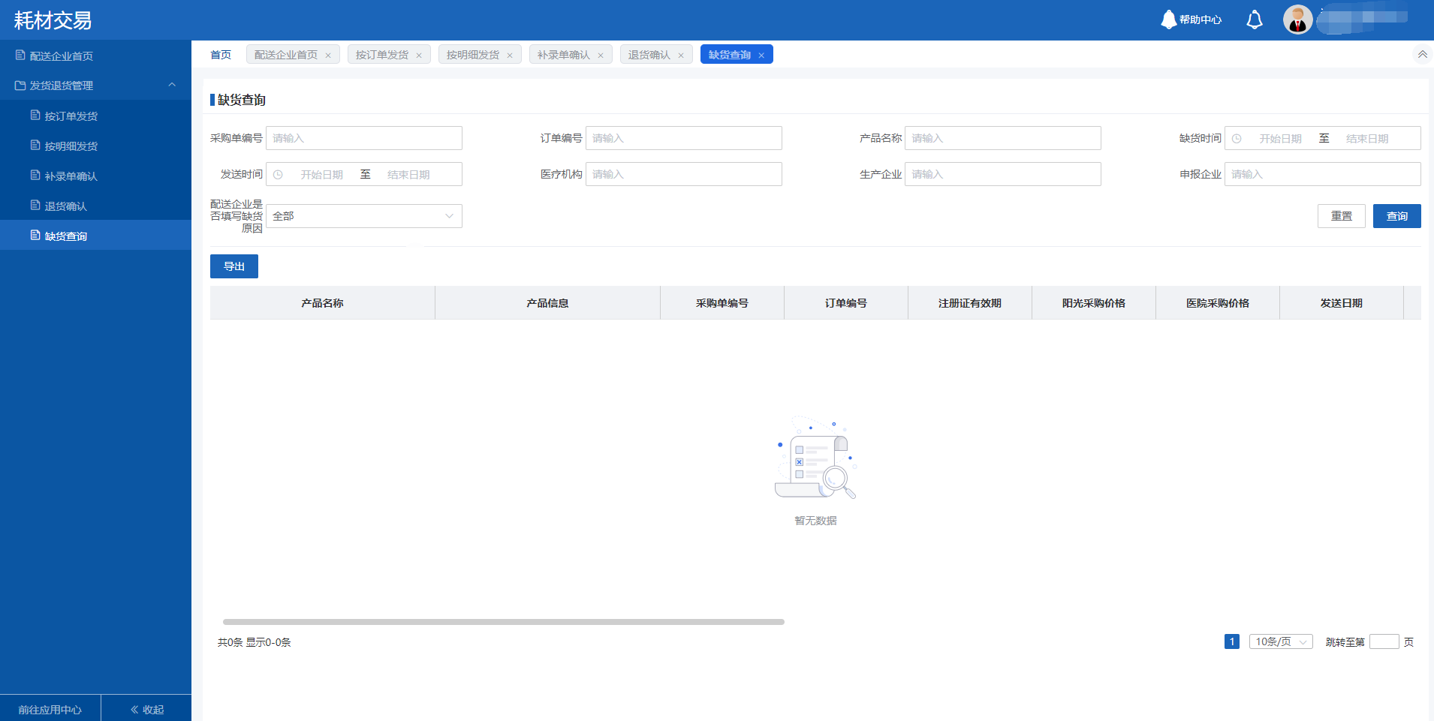
- 查询：根据条件查询结果。
- 导出：选择需要导出的数据，点击“导出订单明细”按钮，即可将数据导出并保存到本地。

